



第一届
全国能源地下结构与工程
学术研讨会
（2017.8.25-2017.8.27）

三号通知

第一届全国能源地下结构与工程学术研讨会
第3号通知·参会
2017年8月25日-8月27日
中国·北京

主办单位
中国岩石力学与工程学会环境岩土工程分会
能源地下结构与工程专业委员会

承办单位
清华大学 土木工程系

协办单位
河海大学 土木与交通学院
重庆大学 土木工程学院

会议议题
- 能源地下结构与工程（包括桩基础、地下连续墙、隧道、筏板、基坑支档、锚杆以及路基路面结构等）
- 钻孔埋管技术与能源地下结构相互影响
- 深层地热井与井筒结构技术
- 机场跑道、公路桥面和隧道等防冻除冰技术
- 能源地下工程中的THM多场耦合问题
- 其他与新能源利用相关的岩土工程问题

顾问委员会
主 任：陈肇元、赖远明
副主任：Kenichi Soga、Lyesse Laloui、刘汉龙、宋二祥、吴宏伟

学术委员会
主 任：程晓辉
副主任：孔纲强、夏才初、张明义、袁进平、李小春、张志超、年廷凯
委 员：（按姓氏笔画排序）
王宝龙、车 平、方鹏飞、由 爽、白 冰（北京交通大学）、包劲青、任连伟、刘恩龙、李先庭、沈吉云、张 丹、张正威、张国柱、肖衡林、陈永辉、陈柏昆、武思宇、罗 斌、周 航、赵志宏、胡大伟、柳建国、洪开荣、胥蕊娜、姚智全、贺克瑾、桂树强、徐湘田、高 磊、郭红仙、崔 萍、蒲诃夫、蔡国庆、蔡国军、戴国亮、魏迎奇

组织委员会
主 任：程晓辉
副主任：郭红仙、孔纲强
秘书长：郭红仙（兼）
委 员：（按姓氏笔画排序）
丁选明、白 冰（中科院武汉岩土所）、李安原、李顺群、陈 龙、肖 杨、陈育民、武亚军、武 科、赵志宏、徐 洁、裴万胜、裴华富

会议注册
会议注册费：参会教师代表1200元/人，学生代表600元/人，陪同人员600元/人。住宿不统一安排，费用自理。
会议地点：北京市海淀区双清路30号清华大学
会议附近宾馆：甲所宾馆（清华大学校内）
近春园宾馆（清华大学校内）
北京清华紫光国际交流中心酒店
北京文津国际酒店
北京西郊宾馆
8月底不仅是北京的旅游旺季，且是在校生返校高峰时期，房源紧张，请参会代表务必提前及时自行预定酒店住房，组委会在甲所宾馆预留20间房间。
会议期间将设立标准展位，展览内容主要包括能源地下结构工程相关施工和检测的机械、设备、仪器与工艺，新技术与应用，计算分析软件，工程案例宣传等。欢迎各相关单位参展。

会议日程安排（拟）
日 期 | 安 排
日 期 | 上午 | 下午 | 晚上
8月25日  （星期五） | 注册  报到
8月26日  （星期六） | 开幕式  大会特邀报告/主题报告 | 大会主题报告 | 晚 宴  专委会会议
8月27日  （星期日） | 大会特邀/主题报告  闭幕式 | 代表返回

交通路线
本次会议不设接站，请会议代表自行前往。
飞机
北京首都国际机场
①出租车：从北京首都国际机场乘出租车到清华大学，路程约 31.4km，费用约 100 元。
②公交车：从北京首都国际机场步行90米到达首都机场t3航站楼站，乘坐机场大巴中关村线，经过7站，到达中关村（保福寺桥）站下车（步行100米），到保福寺桥西站乘333外或466路，经过3站，到清华东路西口站（步行30米到清华大学），费用约2元。
③公交车+地铁：从北京首都国际机场步行1.8公里，到达岗山村站，乘坐955路，经过7站，到达地铁国展站；然后乘坐地铁15号线，经过13站，到达清华东路西口站（C东南口出）下车（步行750米到达清华大学），费用约8元。也可从北京首都机场（步行1.5公里），到达中国航油站，乘坐顺42路，经过10站，到达连竺小区站下车（步行460米）；到国展站乘地铁15号线，经过13站，到达清华东路西口站（C东南口出）下车（步行750米到清华大学），费用约8元
北京南苑机场
①出租车：从北京南苑机场乘出租车到清华大学，路程约28.2 km，费用约113元
②地铁+公交：从北京南苑机场下飞机（步行250米），到达南苑机场候机楼站，乘坐501路，经过14站，到达马家堡小区站下车（步行430米），到马家堡站，乘地铁4号线大兴线（安河桥北方向），经过18站，到圆明园站（C东南口出）下车（步行1.5公里到达清华大学），费用约8元。
③公交车：从北京南苑机场下飞机（步行1.5公里），到达新华路南口站，乘坐运通115线，经过30站，到达四季青桥南站下车，换乘355路，经过14站，到达清华东路西口站下车（步行30米到达清华大学），费用约9元。
火车
北京站
①出租车：从北京站乘出租车到清华大学，路程约19km，费用约 60 元。
②地铁+公交车：从北京西站乘地铁9号线（国家图书馆方向），经过4站，到达国家图书馆站下车，换乘地铁4号线大兴线（安河桥北方向），经过6站，到达圆明园站（C东南口出）下车（步行340米），到达公交站圆明园南门站乘运通124线（或664路432路），经过2站，到达清华附中站下车（步行120米到达清华大学），费用约7元。
③公交车：先北京西站下车（步行270米），到达北京西站，乘特19路，经过25站，到达东升园站下车（步行740米到达清华大学），费用约4元。也可从北京西站下车（步行280米），到达北京西站，乘特18路，经过21站，到达圆明园南门站下车（步行1.2公里到达清华大学），费用约3元。
北京南站
①出租车：从北京南站乘出租车到清华大学，路程约21km，费用约 70 元。
②地铁：从北京南站上车，乘地铁4号线大兴线（安河桥北方向），经过9站，到达西直门站下车，然后站内换乘（步行420米），乘地铁13号线（东直门方向），经过3站，五道口站（A北口出）下车（步行760米到达清华大学），费用约5元。
③地铁+公交车：从北京南站上车，乘地铁4号线大兴线（安河桥北方向），经过17站，到达圆明园站（C东南口）下车（步行340米），到达公交站圆明园南门站，乘运通124线（或664路432路），到清华附中站下车（ 步行120米到清华大学），费用约7元。
北京北站
①出租车：从北京南站乘出租车到清华大学，路程约10km，费用约 32 元。
②地铁：从北京北站下车（步行100米），到达西直门站，乘地铁13号线（东直门方向），经过3站，到达五道口站（A北口出）下车（步行760米到达清华大学），费用约3元。
③公交：从北京北站下车（步行100米），到达西直门北站，乘438路，经过9站，到达清华东路西口站下车（步行80米到达清华大学），费用约3元。也可从北京北站下车（步行280米），到达公交站西直门外站，乘坐运通105线，经过14站，到达清华附中站下车（步行110米到达清华大学），费用约3元。
地图
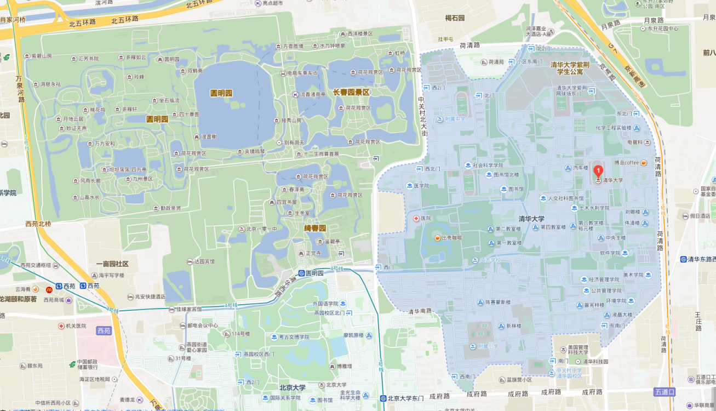

大会秘书处
秘书长：郭红仙
副秘书长：赵志宏
联系人：
王浩、马康（注册、接待）
李春红、张鑫蕊（会议日程、会议论文）
关文、熊泽琛（会议展览）
通信地址：北京清华大学土木工程系
邮 编：100084
会务邮箱：Energy_Geotechnics@163.com

第一届全国能源地下结构与工程学术研讨会参会回执表
（参会代表请务必于8月10日前将此页回执反馈到会务邮箱：Energy_Geotechnics@163.com）
联系人姓名 |  | 职称/职务
手 机 |  | 电子邮箱
通讯地址
是否计划报告 | □是 □否
报告题目
注：因会议安排非常紧凑，能否安排报告需要根据实际情况统筹协调，还请各位代表见谅。
备注说明
特别提醒：因8月底不仅是北京的旅游旺季，且是在校生返校高峰时期，房源紧张，请参会代表务必及时自行预定酒店住房。

